

**Sistema de gestão para clínica médica**   
**Cliente: Clínica navegantes**

**DOCUMENTO DE REQUISITOS**

**Grupo05**

**Versão 1.0**



**SWFactory Consultoria e Sistemas Ltda**

Rua Santana, 179, sala 306/308

CEP: 37200-000 Lavras – MG

(35) 3822-8148 **http://www.swfactory.com.br**

**Revisões do Documento**

Revisões são melhoramentos na estrutura do documento e também no seu conteúdo. O objetivo primário desta tabela é a fácil identificação da versão do documento. Toda modificação no documento deve constar nesta tabela.

| **Data** | **Versão** | **Descrição** | **Autor** |
| --- | --- | --- | --- |
| 21/06/2021 | 0.1 | Montagem da estrutura para o documento | Grupo 05 |
| 26/06/2021 | 0.2 | Revisão geral dos CRUDs | Grupo 05 |
| 05/07/2021 | 1.0 | Finalização do DRE | Grupo 05 |
|  |  |  |  |

**Auditorias do Documento**

Auditorias são inspeções conduzidas o SEPG – Software Engineer Process Group (Grupo de Engenharia de Processo de Software), e tem por objetivo garantir uma qualidade mínima dos artefatos gerados durante o processo de desenvolvimento. Essa tabela pode ser utilizada também pelo GN – Gerente da Área de Negócio com o objetivo de documentar a viabilidade do mesmo.

| **Data** | **Versão** | **Descrição** | **Autor** |
| --- | --- | --- | --- |
| dd/mm/aaaa | x.x |  |  |
|  |  |  |  |
|  |  |  |  |
|  |  |  |  |

**ÍNDICE**

**1.** **Introdução 4**

1.1 Convenções, termos e abreviações 4

*1.1.1* *Identificação dos Requisitos 4*

*1.1.2* *Prioridades dos Requisitos 5*

**2.** **Visão geral do Produto/serviço 5**

2.1 Abrangência e sistemas relacionados 5

2.2 Descrição do cliente 5

2.3 Descrição dos usuários 5

*2.3.1* *<Nome de um tipo específico de usuário> 6*

*2.3.2* *<Nome de outro tipo específico de usuário > 6*

*2.3.3* *… 6*

**3.** **Requisitos funcionais 6**

3.1 <Nome de subseção para agrupar requisitos funcionais correlacionados > 6

*[RF01]* *<Nome de requisito funcional> 6*

*[RF02]* *<Nome de requisito funcional> 6*

3.2 <Nome de outra subseção para agrupar outros requisitos funcionais> 6

**4.** **Requisitos não funcionais 6**

4.1 Usabilidade 7

*[RNF01]* *<Nome do requisito> 7*

*[RNF02]* *<Nome do requisito> 7*

4.2 Confiabilidade 7

*[RNF03]* *<Nome do requisito> 7*

4.3 Desempenho 7

*[RNF04]* *<Nome do requisito> 7*

4.4 Segurança 7

*[RNF05]* *<Nome do requisito> 7*

4.5 Distribuição 8

*[RNF06]* *<Nome do requisito> 8*

4.6 Padrões 8

*[RNF07]* *<Nome do requisito> 8*

4.7 Hardware e software 8

*[RNF08]* *<Nome do requisito> 8*

**5.** **Rastreabilidade 8**

**6.** **Mudanças nos requisitos 8**

**7.** **Referências 9**

# Introdução

Este documento especifica os requisitos do software de gestão de clínica médica, fornecendo aos desenvolvedores as informações necessárias para a execução de seu projeto e implementação, assim como para a realização dos testes e homologação.

Esta introdução fornece as informações necessárias para fazer um bom uso deste documento, explicitando seus objetivos e as convenções que foram adotadas no texto. As demais seções apresentam a especificação do sistema e estão organizadas como descrito abaixo:

* **Seção 2 - Descrição geral do produto/serviço**: apresenta uma visão geral do produto/serviço, caracterizando qual é o seu escopo e descrevendo seus usuários.
* **Seção 3 - Requisitos funcionais:** lista e descreve os requisitos funcionais do produto/serviço, especificando seus objetivos, funcionalidades, atores e prioridades.
* **Seção 4 - Requisitos não funcionais**: especifica todos os requisitos não funcionais do produto/serviço, divididos em requisitos de usabilidade, confiabilidade, desempenho, segurança, distribuição, adequação a padrões e requisitos de hardware e software.
* **Seção 5 - Rastreabilidade:** apresenta os relacionamentos entre os requisitos do produto/serviço.
* **Seção 6 - Referências:** contém uma lista de referências para outros documentos relacionados

## Convenções, termos e abreviações

Esta subseção visa descrever as convenções, termos e abreviações necessários para interpretar apropriadamente este documento. As explicações necessárias podem ser fornecidas diretamente nesta seção ou através de referências para outros documentos ou apêndices.

A correta interpretação deste documento exige o conhecimento de algumas convenções e termos específicos, que são descritos a seguir.

### Identificação dos Requisitos

Por convenção, a referência a requisitos é feita através do identificador do requisito, de acordo com o esquema abaixo:

[identificador de tipo de requisito.identificador do requisito]

O identificador de tipo de requisito pode ser:

* RF – requisito funcional
* RNF – requisito não-funcional

Identificador do requisito é um número, criado sequencialmente, que determina que aquele requisito é único para um determinado tipo de requisito.

Ex: RF01, RF02, RNF1, RNF2.

### Prioridades dos Requisitos

Para estabelecer a prioridade dos requisitos foram adotadas as denominações “essencial”, “importante” e “desejável”.

* **Essencial** é o requisito sem o qual o sistema não entra em funcionamento. Requisitos essenciais são requisitos imprescindíveis, que têm que ser implementados impreterivelmente.
* **Importante** é o requisito sem o qual o sistema entra em funcionamento, mas de forma não satisfatória. Requisitos importantes devem ser implementados, mas, se não forem, o sistema poderá ser implantado e usado mesmo assim.
* **Desejável** é o requisito que não compromete as funcionalidades básicas do sistema, isto é, o sistema pode funcionar de forma satisfatória sem ele. Requisitos desejáveis são requisitos que podem ser deixados para versões posteriores do sistema, caso não haja tempo hábil para implementá-los na versão que está sendo especificada.

### 1.1.3 Preenchimento obrigatório

Durante os *CRUDs* do projeto serão utilizados campos de busca e preenchimento, os identificados pelo carácter < * > são de obrigatoriedade.

# Visão geral do Produto/serviço

O Produto trata-se de um software que tem como objetivo auxiliar o modo como é realizado a gestão do local da empresa contratante, aumentando a produtividade da empresa. Em linhas gerais, pretende-se que o serviço seja utilizado para o cadastro e manutenção da agenda da clínica, além de possuir funcionalidades que ajudam os médicos, tais quais um banco de dados com as doenças catalogadas, agilizando os atendimentos. Outra utilidade para esse caso seria manter um histórico do paciente, facilitando ainda mais as consultas. Além disso, é importante destacar as funcionalidades administrativas, como a implementação de um controle de estoque dos medicamentos.

## Abrangência e sistemas relacionados

Para este projeto está previsto a entrega de um *software* que permita ao cliente controlar as principais funcionalidades da clínica. O documento corresponde à criação de um novo software. Não está previsto a manutenção ou migração de dados de sistemas antigos, casos como esse deverão ser avisados e negociados previamente com a consultoria. O software deverá ser baixado nos *hardwares* locais.

## Descrição do cliente

O contratante trata-se de uma clínica médica que tem como objetivo aumentar a produtividade dos serviços locais.

## Descrição dos usuários

O produto possui 3 perfis de usuários principais: administrador, médico e secretária. Ambos serão detalhados nas subseções seguintes.

### *Administrador*

Esse perfil terá acesso total ao sistema, podendo realizar cadastro, consultas e mudanças a todos os requisitos estabelecidos nos requisitos funcionais do produto.

### *Médicos*

Esse perfil terá acesso a sua agenda de consultas diária, ao banco de dados com as doenças catalogadas e ao prontuário(histórico) do paciente.

### *Secretárias*

Esse perfil tem como principal responsabilidade a manutenção da agenda da clínica, realizando cadastros, consultas e mudanças quando necessário, além de poder cadastrar novas doenças, medicamentos e convênios no sistema.

# Requisitos funcionais

Esta seção visa descrever os requisitos funcionais do sistemas, bem como detalhar os CRUDs e seu grau de importância na aplicação.

## Usuário

As funcionalidades presentes nesta subseção tem como objetivo descrever e detalhar os requisitos que compõem a parte de manter usuários do sistema.

1. **Cadastrar usuário**

Ator: Administrador

Esse requisito tem seu início a partir do momento em que o ator deseja cadastrar um novo usuário no sistema, para tal, deve-se preencher os seguintes campos.

| *Nome do campo* | *Descrição do campo* |
| --- | --- |
| Nome* | Nome do funcionário |
| Login* | Login de acesso que será usado para entrar no sistema |
| Senha* | Senha do usuário |
| Perfil* | Decide o nível de acesso no sistema, possui 2 escolhas, médico e secretária |
| Especialização* | Área que o médico atua |
| CRM* | Número do CRM do médico |

| **Prioridade**  : | ◻ | Essencial | ◻ | Importante | ◻ | Desejável |
| --- | --- | --- | --- | --- | --- | --- |

1. **Consultar usuário**

Ator: Sistema.

Será possível pesquisar pelos usuários do sistema, através dos seguintes campos:

| Nome do Campo | Descrição do Campo |
| --- | --- |
| Nome | Nome do funcionário. |
| Perfil | Campo de escolha fechada:   * Médico * Secretaria |

Para todas as opções de campos listados na tabela, o usuário terá opção de escolher por um dos atributos fornecidos, ou a opção “Todos”. Por padrão a opção ficará marcada como “Todos”.

Os usuários serão listados de maneira categorizada, por nome em ordem alfabética. Listando as categorias Login e senha, como no exemplo a seguir:

<<Nomes >>

<<Nome>>:Ana Keuti

<<Login>>:72817

<<senha>>: 1231

<<Nome>>:Joao Moura

<<login>>:17218

<<senha>>: 7876

Atores: Sistema e Secretaria;

Se o usuário for médico, será possível pesquisar através dos seguintes campos:

| Nome do Campo | Descrição do Campo |
| --- | --- |
| Especialização | Especialização do médico. |
| CRM | Número do CRM do médico. |
| Convênios | Lista de convênios aceito pelo médico. |

Para todas as opções de campos listados na tabela, o usuário terá opção de escolher por um dos atributos fornecidos, ou a opção “Todos”. Por padrão a opção ficará marcada como “Todos”.

Os médicos serão listados de maneira categorizada, por nome em ordem alfabética. Listando as categorias de especialização, CRM e convênios atendidos, como no exemplo a seguir:

<<Nomes >>

<<Nome>>:Joao Moura

<<Especialização>>:Cardiologista

<<CRM>>: 123141

<<Convênios>>: Bradesco, Unimed.

| **Prioridade**  : | ◻ | Essencial | ◻ | Importante | ◻ | Desejável |
| --- | --- | --- | --- | --- | --- | --- |

1. **Alterar usuário**

Ator: Administrador.

Este requisito funcional começa quando o Ator deseja alterar os dados de um usuário cadastrado no sistema. Somente os seguintes campos serão inalteráveis:

| Nome do Campo | Descrição do Campo |
| --- | --- |
| Nome | Nome do funcionário. |
| Perfil | Campo de escolha fechada:   * Médico * Secretaria |

Se o usuário for médico, o usuário não poderá alterar o seguinte campo:

| Nome do Campo | Descrição do Campo |
| --- | --- |
| CRM | Número do CRM do médico. |

| **Prioridade**  : | ◻ | Essencial | ◻ | Importante | ◻ | Desejável |
| --- | --- | --- | --- | --- | --- | --- |

1. **Deletar usuário**

Ator: Administrador

Esse requisito inicia quando o administrador deseja deletar um usuário do sistema, ou seja, quando um usuário não trabalha mais na clínica e não deve possuir acesso ao *software*. O ator busca qual usuário deseja remover, o sistema confere possíveis consultas caso ele seja um médico, elas devem ser desmarcadas.

| **Prioridade**  : | ◻ | Essencial | ◻ | Importante | ◻ | Desejável |
| --- | --- | --- | --- | --- | --- | --- |

## Paciente

As funcionalidades apresentadas nesta seção são os requisitos funcionais do sistema que permitirão ao sistema manter pacientes.

1. **Cadastrar paciente**

Ator: secretária, médico

O início do requisito se dá quando um dos atores deseja cadastrar um paciente no sistema. O ator deve preencher os campos abaixo.

| Nome do campo | Descrição do campo |
| --- | --- |
| Nome* | Nome do paciente |
| Data de nascimento* | Data de nascimento do paciente. DD/MM/AA  sendo ‘D’ dia  sendo ‘M’ mês  sendo ‘A’ ano |
| Sexo* | Sexo do paciente |
| Email* | Email do paciente |
| Telefone* | Telefone do paciente (DDD) XXXXX-xxxx |
| Endereço* | Endereço do paciente, deve CEP, logradouro, número, complemento, bairro, cidade, estado |
| Dados complementares* | Documentos, tais quais RG, CPF  Naturalidade;  Estado Civil;  Nacionalidade;  Etnia;  CPF;  RG; |
| Convênios* | O ator deverá preencher com Sim ou Não |

Caso o paciente seja criança, é necessário preencher uma tabela com os seguintes campos do responsável e dados físicos da criança:

| Nome do campo | Descrição do campo |
| --- | --- |
| Nome* | Nome do responsável |
| Endereço* | Endereço do responsável |
| Telefone* | Telefone do responsável |
| Altura* | Altura da criança |
| Peso* | Peso da criança |

Após o preenchimento desses dados, serão solicitados um histórico básico de saúde do paciente, conforme tabela a seguir:

| Nome do campo | Descrição do campo |
| --- | --- |
| Procedimentos realizados | Possíveis procedimentos realizados pelo paciente anteriormente, tais quais cirurgias ou quaisquer outros procedimentos médicos. |
| Doenças | Doenças crônicas que o paciente já teve ou ainda possui |
| Histórico familiar | Doenças familiares e o grau de parentesco. Nível da doença, até que estágio evoluiu. |
| Medicamentos utilizados | Medicamentos que o paciente faz uso regularmente |

| **Prioridade**  : | ◻ | Essencial | ◻ | Importante | ◻ | Desejável |
| --- | --- | --- | --- | --- | --- | --- |

(*) Campo obrigatório

1. **Consultar paciente**

Atores: Secretária e médicos.

Será possível pesquisar pelos pacientes do sistema, através dos seguintes campos:

| Nome do Campo | Descrição do Campo |
| --- | --- |
| Nome: | Nome do paciente. |
| Dados complementares: | A partir do número do CPF |
| Convênios: | Através do número da carteirinha |

Para todas as opções de campos listados na tabela, o usuário terá opção de escolher por um dos atributos fornecidos, ou a opção “Todos”. Por padrão a opção ficará marcada como “Todos”.

Os pacientes serão listados de maneira categorizada, por nome em ordem alfabética. Dentro da categoria o número do CPF e o número da carteirinha do convênio serão listados, como no exemplo a seguir:

<<Nomes >>

<<Nome>>:&Ana Keuti

<<CPF>>:72817281271

<<Número da carteirinha>>: 123141

<<Nome>>:&Brenda Aline

<<CPF>>:172182717281

<<Número da carteirinha>>: 787678

& Este campo será um hiperlink para a funcionalidade visualizar a ficha do pacientes no sistema.

| **Prioridade**  : | ◻ | Essencial | ◻ | Importante | ◻ | Desejável |
| --- | --- | --- | --- | --- | --- | --- |

1. **Alterar paciente**

Atores: Secretaria e médicos.

Este requisito funcional começa quando o Ator deseja alterar os dados de um paciente cadastrado no sistema. Somente os seguintes campos serão inalteráveis:

| Nome do Campo | Descrição do Campo |
| --- | --- |
| *Nome: | Nome do paciente. |
| *Data de Nascimento: | Data de nascimento do paciente. |
| Sexo: | Campo de escolha fechada:   * Masculino * Feminino |
| Dados complementares: | Dados complementares do paciente com as respectivas informações:   * Naturalidade * Nacionalidade * CPF * RG |

| **Prioridade**  : | ◻ | Essencial | ◻ | Importante | ◻ | Desejável |
| --- | --- | --- | --- | --- | --- | --- |

1. **Remover paciente**

Ator: secretária, médico

Este requisito funcional se inicia quando um dos atores deseja remover um paciente cadastrado de seu sistema. Ao efetuar a remoção, o sistema verifica se há consultas pendentes do paciente e, se houver, as cancela, além de verificar se há falta de pagamento e, se houver, cobrar o valor devido. Após isso, o sistema confirma ao ator que o paciente foi removido do sistema com sucesso.

| **Prioridade**  : | ◻ | Essencial | ◻ | Importante | ◻ | Desejável |
| --- | --- | --- | --- | --- | --- | --- |

**3.3 Agenda médica**

As funcionalidades apresentadas nesta seção são os requisitos funcionais de sistema que permitirão ao sistema manter a agenda médica.

1. **Agendar consulta médica**

Ator: secretária

Este requisito se inicia quando o ator deseja cadastrar uma nova consulta na agenda do médico. Ele deverá preencher os campos presentes na tabela abaixo.

| Nome do Campo | Descrição do Campo |
| --- | --- |
| *Data | Data da consulta |
| *Horário | Horário da consulta |
| *Médico | Médicos disponíveis |
| *Paciente | Paciente a ser atendido |
| *Convênio | Convênio do paciente. |

Segue um exemplo de tela prototipada.

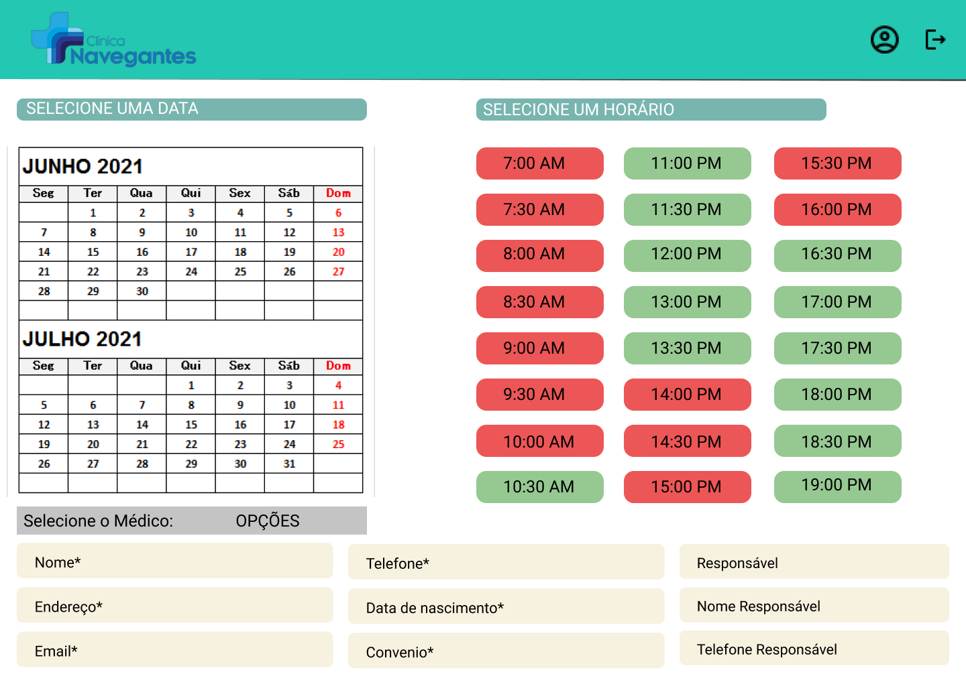

| **Prioridade**  : | ◻ | Essencial | ◻ | Importante | ◻ | Desejável |
| --- | --- | --- | --- | --- | --- | --- |

1. **Consultar agenda médica**

Ator: Secretária

Será possível pesquisar as consultas médicas do sistema, através dos seguintes campos:

| Nome do Campo | Descrição do Campo |
| --- | --- |
| Data | Data da realização da consulta. |
| Médico | Médico que realizará a consulta. |
| Paciente | Paciente que será consultado |

Para todas as opções de campos listados na tabela, o usuário terá opção de escolher por um dos atributos fornecidos, ou a opção “Todos”. Por padrão a opção ficara marcada como “Todos”.

As consultas serão listados em ordem crescente. Listando as categorias de data, médico e paciente, como no exemplo a seguir:

<<Data >>

<<Data>>:18/09/2015

<<Medico>>:Joao Moura

<<Paciente>>:Ana Keuti.

Segue um exemplo de tela prototipada.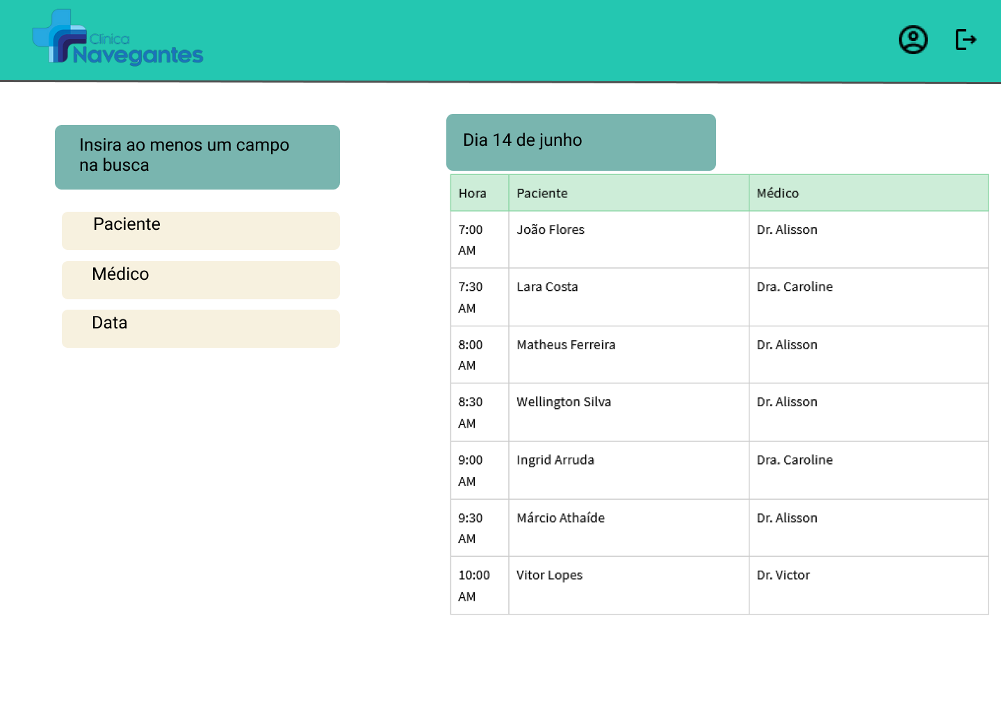

| **Prioridade**  : | ◻ | Essencial | ◻ | Importante | ◻ | Desejável |
| --- | --- | --- | --- | --- | --- | --- |

1. **Alterar consulta médica**

Ator: Secretária

Este requisito funcional começa quando o Ator deseja alterar os dados de uma consulta no sistema. Somente os seguintes campos não serão alteráveis:

| Nome do Campo | Descrição do Campo |
| --- | --- |
| Medico | Médico que realizará a consulta. |
| Paciente | Paciente que será consultado |

| **Prioridade**  : | ◻ | Essencial | ◻ | Importante | ◻ | Desejável |
| --- | --- | --- | --- | --- | --- | --- |

1. **Cancelar consulta médica**

Ator: secretária

Este requisito se inicia quando o ator deseja remover uma consulta médica do sistema. O ator seleciona a consulta e solicita sua remoção. O sistema verifica se a consulta já foi paga e, se sim, efetua o reembolso. Após isso, o sistema confirma ao ator que a consulta foi cancelada com sucesso.

| **Prioridade**  : | ◻ | Essencial | ◻ | Importante | ◻ | Desejável |
| --- | --- | --- | --- | --- | --- | --- |

## 3.4 Medicamentos

As funcionalidades apresentadas nesta seção são os requisitos funcionais de sistema que permitirão ao sistema manter medicamentos.

1. **Cadastrar medicamentos**

Ator: secretária, médico

Este requisito se inicia quando um dos atores deseja cadastrar um novo medicamento no sistema. Ele deverá preencher os campos presentes na tabela a seguir:

| Nome do Campo | Descrição do Campo |
| --- | --- |
| *Nome | Será possível buscar o nome do medicamento baseado numa lista já predefinida a ser implementada no sistema(API). |
| *Princípios ativos: | Princípio ativos que contém a receita do medicamento. |
| *Tarja: | Sim ou não e especificação da cor da tarja. |
| *Indicação: | Casos onde o uso é indicado. |
| *Contra indicação: | Casos onde o uso não é indicado. |
| *Efeitos colaterais: | Possíveis efeitos colaterais. |
| *Fabricante | Nome da fabricante |
| *Posologia | Dosagem ou Gotas |
| Dosagem | Dosagem do medicamento |

| **Prioridade**  : | ◻ | Essencial | ◻ | Importante | ◻ | Desejável |
| --- | --- | --- | --- | --- | --- | --- |

1. **Consultar medicamentos**

Atores: Secretária e médico

Será possível pesquisar pelos usuários do sistema, através dos seguintes campos:

| Nome do Campo | Descrição do Campo |
| --- | --- |
| Nome do Medicamento: | Nome dos medicamentos |
| Princípios ativos: | Princípio ativos que contem a receita do medicamento. |
| Indicação | Lista de doenças para qual o tratamento é indicado |

Para todas as opções de campos listados na tabela, o usuário terá opção de escolher por um dos atributos fornecidos, ou a opção “Todos”. Por padrão a opção ficara marcada como “Todos”.

Os medicamentos serão listados de maneira categorizada, por nome em ordem alfabética. Dentro da categoria os princípios ativos e suas respectivas indicações serão listadas, como no exemplo a seguir:

<<Nomes >>

<<Nome>>:&Paracetamol

<<Principio Ativos>>:cloridrato de fenilefrina , maleato de clorfenamina.

<<Indicação>>:É indicado no tratamento sintomático da gripe, dos distúrbios congestivos e exudativos decorrentes de resfriados e rinites alérgicas.

& Este campo será um hiperlink para a funcionalidade visualizar os dados do medicamento no sistema.

| **Prioridade**  : | ◻ | Essencial | ◻ | Importante | ◻ | Desejável |
| --- | --- | --- | --- | --- | --- | --- |

1. **Alterar medicamentos**

Atores: Secretaria e medico

Este requisito funcional começa quando o Ator deseja alterar os dados de um medicamento cadastrado no sistema. Somente os seguintes campos serão inalteráveis:

| Nome do Campo | Descrição do Campo |
| --- | --- |
| *Nome do Medicamento: | Campo de escolha fechada:   * Usuário escolhe o medicamento dentre os disponíveis pela lista. |
| *Princípios ativos: | Princípio ativos que contem a receita do medicamento.  Campo de escolha fechada, provenientes do [RFC00(NUMERO)] |
| *Tarja: | A tarja do remédio.  Campo de escolha fechada, possíveis:   * Preta, vermelha, azul e amarela |

| **Prioridade**  : | ◻ | Essencial | ◻ | Importante | ◻ | Desejável |
| --- | --- | --- | --- | --- | --- | --- |

1. **Remover medicamento**

Ator: secretária, médico

Este requisito se inicia quando um dos atores deseja remover um medicamento cadastrado no sistema. Quando o ator solicita a remoção de um medicamento, o sistema verifica se há disponibilidade do mesmo no estoque e, se não há, realiza a remoção. Após isso, o sistema confirma ao ator que o medicamento foi removido do sistema com sucesso.

| **Prioridade**  : | ◻ | Essencial | ◻ | Importante | ◻ | Desejável |
| --- | --- | --- | --- | --- | --- | --- |

**3.5 Doença**

As funcionalidades apresentadas nesta seção são os requisitos funcionais de sistema que permitirão ao sistema manter doenças.

1. **Cadastrar doença**

Ator: secretária, médico

Este requisito se inicia quando um dos atores deseja cadastrar uma nova doença no sistema. Ele deverá preencher os campos na tabela abaixo.

| Nome do Campo | Descrição do Campo |
| --- | --- |
| *Nome da doença: | Permite ao usuário escolher a doença de acordo com uma lista pré-definida. |
| *Sintomas: | Mostra os sintomas da respectiva doença. |
| Princípios ativos  recomendados: | Lista de princípios ativos recomendados. |

| **Prioridade**  : | ◻ | Essencial | ◻ | Importante | ◻ | Desejável |
| --- | --- | --- | --- | --- | --- | --- |

1. **Consultar doença**

Autor: Médicos e secretárias

Será possível pesquisar pelos usuários do sistema, através dos seguintes campos:

| Nome do Campo | Descrição do Campo |
| --- | --- |
| Nome da doença | Nome da doença cadastrado. |
| Sintomas | Sintomas da respectiva doença. |

Para todas as opções de campos listados na tabela, o usuário terá opção de escolher por um dos atributos fornecidos, ou a opção “Todos”. Por padrão a opção ficara marcada como “Todos”.

As doenças serão listados de maneira categorizada, por nome em ordem alfabética. Dentro da categoria os sintomas serão listados, como no exemplo a seguir:

<<Nomes >>

<<Nome>>:&Virose

<<Sintomas>>:Vômito, Dor de cabeça, enjoo.

<<Nome>>:&Dengue

<<Sintoma>>:Manchar na pele, cansaço, dores, vomito, diarreia.

& Este campo será um hiperlink para a funcionalidade visualizar os dados da doença no sistema.

| **Prioridade**  : | ◻ | Essencial | ◻ | Importante | ◻ | Desejável |
| --- | --- | --- | --- | --- | --- | --- |

1. **Alterar doença**

Autor: Médicos e secretárias

Este requisito funcional começa quando o Ator deseja alterar os dados de uma doença cadastrada no sistema. Somente os seguintes campos serão inalteráveis:

| Nome do Campo | Descrição do Campo |
| --- | --- |
| Nome da doença: | Campo de escolha fechada:   * Permite ao usuário escolher a doença de acordo com uma lista pré-definida. |

| **Prioridade**  : | ◻ | Essencial | ◻ | Importante | ◻ | Desejável |
| --- | --- | --- | --- | --- | --- | --- |

1. **Remover doença**

Ator: secretária, médico

Este requisito se inicia quando um dos atores deseja remover uma doença cadastrada no sistema. O ator seleciona a doença e solicita sua remoção. O sistema verifica se a doença está vinculada a algum paciente e a remove do histórico dos usuários vinculados. Após isso, o sistema confirma ao ator que a doença foi removida do sistema com sucesso.

| **Prioridade**  : | ◻ | Essencial | ◻ | Importante | ◻ | Desejável |
| --- | --- | --- | --- | --- | --- | --- |

**3.6 Convênios**

As funcionalidades apresentadas nesta seção são os requisitos funcionais de sistema que permitirão ao sistema manter convênios médicos.

1. **Cadastrar convênio**

Ator: secretária, médico

Este requisito se inicia quando um dos atores deseja cadastrar um novo convênio no sistema. Ele deverá preencher os campos na tabela abaixo:

| Nome do Campo | Descrição do Campo |
| --- | --- |
| *Nome do convênio: | Nome do convênio |
| *Lista de médicos do convênio | Mostra os médicos aceitos em cada convênio. |
| *Abrangência do convênio | Lista de consultas que o convênio abrange |

| **Prioridade**  : | ◻ | Essencial | ◻ | Importante | ◻ | Desejável |
| --- | --- | --- | --- | --- | --- | --- |

1. **Consultar convênio**

Ator: secretária, médico

Este requisito se inicia quando um dos atores deseja pesquisar por um dos convênios cadastrados no sistema através dos campos abaixo:

| Nome do Campo | Descrição do Campo |
| --- | --- |
| Nome do convênio: | Nome do convênio |
| Lista de médicos do convênio | Mostra os médicos aceitos em cada convênio. |
| Abrangência do convênio | Lista de consultas que o convênio abrange |

| **Prioridade**  : | ◻ | Essencial | ◻ | Importante | ◻ | Desejável |
| --- | --- | --- | --- | --- | --- | --- |

1. **Alterar convênio**

Ator: secretária, médico

Este requisito se inicia quando o ator deseja alterar os dados de um convênio cadastrado no sistema. Será possível alterar todos, exceto o nome do convênio.

| **Prioridade**  : | ◻ | Essencial | ◻ | Importante | ◻ | Desejável |
| --- | --- | --- | --- | --- | --- | --- |

1. **Remover convênio**

Ator: secretária, médico

Este requisito se inicia quando o ator deseja remover um convênio cadastrado no sistema da clínica. O ator seleciona o convênio e solicita sua remoção. O sistema verifica se algum dos pacientes possui o convênio e, se há, informa o mesmo de que o convênio não será mais aceito. Após isso, o sistema confirma ao ator que o convênio foi removido com sucesso.

| **Prioridade**  : | ◻ | Essencial | ◻ | Importante | ◻ | Desejável |
| --- | --- | --- | --- | --- | --- | --- |

**3.7 Manter prontuário**

As funcionalidades apresentadas nesta seção são os requisitos funcionais de sistema que permitirão ao sistema manter o histórico dos pacientes.

1. **Cadastrar prontuário do paciente**

Ator: médico

Este requisito se inicia quando o ator deseja inserir um prontuário médico de um paciente após uma consulta/procedimento realizado. O prontuário se aproveitará de dados provenientes do requisito Manter Paciente. Necessário preencher os campos complementares da tabela abaixo:

| Nome do campo | Descrição |
| --- | --- |
| Nome | Nome do paciente |
| Peso | Peso do paciente |
| Altura do paciente | Altura do paciente |
| Queixas | Queixas do paciente |
| Laudo médico | Medicamentos prescritos |
| Sangue | Tipo sanguíneo |

| **Prioridade**  : | ◻ | Essencial | ◻ | Importante | ◻ | Desejável |
| --- | --- | --- | --- | --- | --- | --- |

1. **Consultar prontuário do paciente**

Ator: Médico

Essa funcionalidade tem início quando o ator deseja consultar um histórico de paciente, para tal, deve preencher os dados da seguinte tabela.

| Nome do campo | Descrição |
| --- | --- |
| Nome | Nome do paciente no sistema |

Segue um exemplo de protótipo de tela.

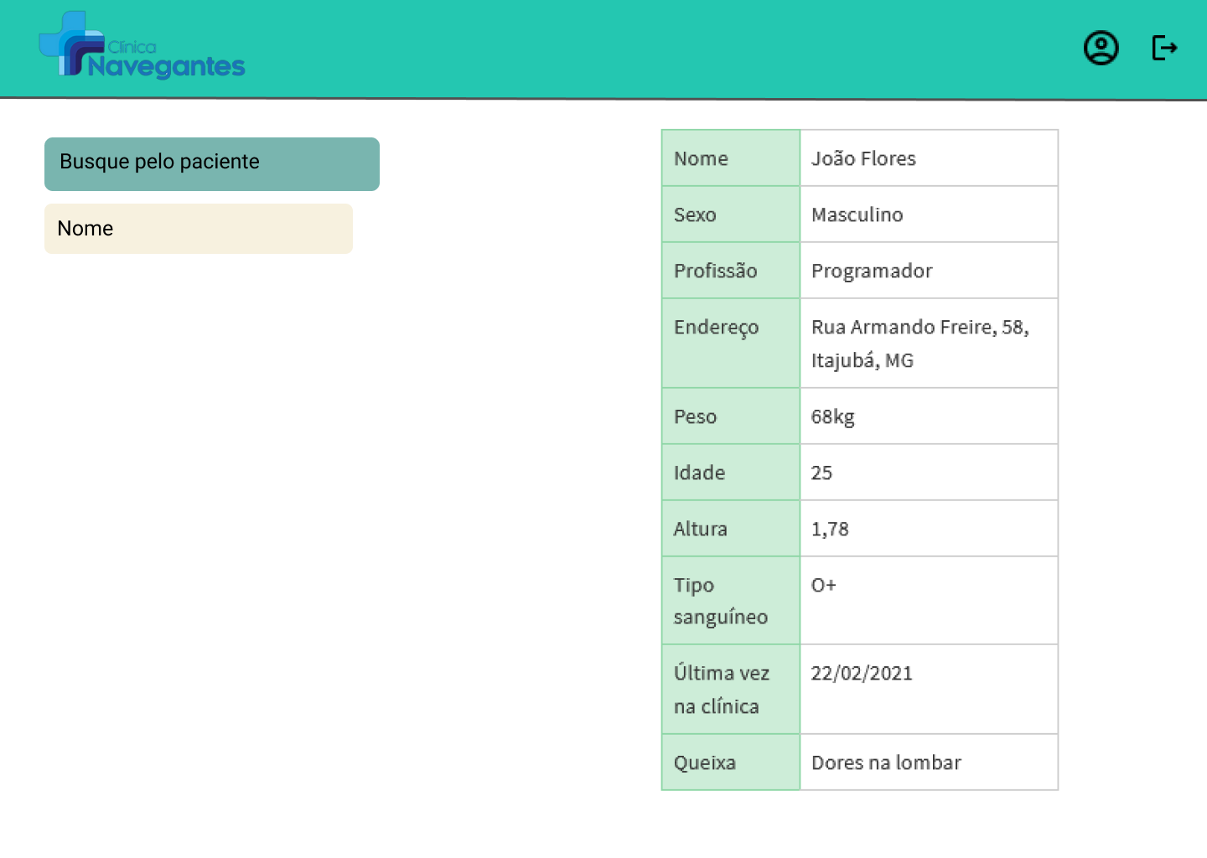

| **Prioridade**  : | ◻ | Essencial | ◻ | Importante | ◻ | Desejável |
| --- | --- | --- | --- | --- | --- | --- |

**3.8 Relatórios**

As funcionalidades apresentadas nessa seção são os requisitos funcionais que permitirão ao sistema gerar relatórios

1. **Emitir relatório de datas especiais**

Ator: Secretária

Este requisito se inicia quando um ator deseja saber quando as datas especiais dos pacientes se aproximam. Notificações serão geradas na área de trabalho da secretária, mostrando os principais dados do paciente. Como nome, data de aniversário e endereço para envio dos cartões de festividade.

| **Prioridade**  : | ◻ | Essencial | ◻ | Importante | ◻ | Desejável |
| --- | --- | --- | --- | --- | --- | --- |

1. **Emitir relatório estoque médico**

Ator: sistema, administrador

Este requisito se inicia quando o ator deseja consultar o nível do estoque médico, o sistema vai gerar um relatório com níveis preestabelecidos pelo administrador. Exibirá em verde caso o estoque esteja em um nível bom e em vermelho para nível baixo. Caso esteja aceitável exibirá cor neutra.



| **Prioridade**  : | ◻ | Essencial | ◻ | Importante | ◻ | Desejável |
| --- | --- | --- | --- | --- | --- | --- |

1. **Emitir relatório de consultas por convênio**

Ator: sistema

Este requisito começa quando o ator deseja gerar um relatório de consultas por convênio, para isso ele receberá os dados de marcações de consulta e cruzará com os dados de pacientes gerais, gerando um relatório de porcentagens.

| **Prioridade**  : | ◻ | Essencial | ◻ | Importante | ◻ | Desejável |
| --- | --- | --- | --- | --- | --- | --- |

# Requisitos não funcionais

Esta seção visa descrever os requisitos não funcionais.

## Usabilidade

Esta seção descreve os requisitos não funcionais associados à facilidade de uso da interface com o usuário, material de treinamento e documentação do produto/serviço

* + - **[RNF01] Implementar suporte para acessibilidade**

*O sistema deverá ser capaz de prover o suporte para a acessibilidade, como exemplo, o aumento da fonte da letra.*

| **Prioridade**: | ◻ | Essencial | ◻ | Importante | ◻ | Desejável |
| --- | --- | --- | --- | --- | --- | --- |

* + - **[RNF02] Prover suporte a responsividade**

*O sistema deverá poder ser utilizado em diferentes plataformas, navegadores e aparelhos.*

| **Prioridade**: | ◻ | Essencial | ◻ | Importante | ◻ | Desejável |
| --- | --- | --- | --- | --- | --- | --- |

## Confiabilidade

*Esta seção descreve os requisitos não funcionais associados à freqüência, severidade de falhas e habilidade de recuperação das mesmas, bem como à corretude do produto ou serviço.*

* + - **[RNF03] Realizar backup da base de dados do sistema**

*O sistema deverá realizar backups diariamente a fim de não comprometer a base de dados do sistema.*

| **Prioridade**: | ◻ | Essencial | ◻ | Importante | ◻ | Desejável |
| --- | --- | --- | --- | --- | --- | --- |

## 

## Desempenho

*Esta seção descreve os requisitos não funcionais associados à eficiência, uso de recursos e tempo de resposta do produto ou serviço*

* + - **[RNF4]Executar funcionalidades em menos de 3 segundos**

*O sistema deve executar os comandos solicitados pelo usuário de forma rápida, em menos de 3 segundos, dessa forma evitando a lentidão.*

| **Prioridade**: | ◻ | Essencial | ◻ | Importante | ◻ | Desejável |
| --- | --- | --- | --- | --- | --- | --- |

## Segurança

*<Esta seção descreve os requisitos não funcionais associados à integridade, privacidade e autenticidade dos dados do produto ou serviço.>*

* + - **[RNF5] Criptografar a senha dos usuários**

*Esse requisito visa criptografar a senha dos usuários, tanto na hora de preencher no login, quanto no banco de dados.*

| **Prioridade**: | ◻ | Essencial | ◻ | Importante | ◻ | Desejável |
| --- | --- | --- | --- | --- | --- | --- |

## 

* + - **[RNF6] Criptografar perfil e histórico dos pacientes**

Criptografar dados sensíveis, já que são sigilosos, o sistema deverá criptografar esses dados de maneira que não seja possível a livre consulta.

| **Prioridade**: | ◻ | Essencial | ◻ | Importante | ◻ | Desejável |
| --- | --- | --- | --- | --- | --- | --- |

## 

* + - **[RNF7] Deslogar após inatividade**

O sistema deverá desconectar o usuário após período de inatividade de 15 minutos no caso da secretária e até 30 minutos no caso do médico.

| **Prioridade**: | ◻ | Essencial | ◻ | Importante | ◻ | Desejável |
| --- | --- | --- | --- | --- | --- | --- |

* + - **[RNF8] Controlar funcionalidades por nível de acesso**

## Cada perfil(usuário) deve possuir um diferente nível de acesso ao sistema e aos dados, médicos e secretárias não deverão ter acesso a sistema de login e senha. Nem acesso a livre consulta no histórico dos pacientes.

| **Prioridade**: | ◻ | Essencial | ◻ | Importante | ◻ | Desejável |
| --- | --- | --- | --- | --- | --- | --- |

## 

## Hardware e software

*Esta seção descreve os requisitos não funcionais associados ao hardware e software usados para desenvolver ou para executar um produto ou serviço*

* + - **[RNF9]Diferentes versões**

*O sistema deverá ser executado em diferentes versões de sistemas operacionais, a partir do windows 7.*

| **Prioridade**: | ◻ | Essencial | ◻ | Importante | ◻ | Desejável |
| --- | --- | --- | --- | --- | --- | --- |

## 

**[RNF10] Hardware básico**

*O sistema não deverá ser complexo, suas execuções devem ser possíveis de serem realizadas em hardwares mais simples*

| **Prioridade**: | ◻ | Essencial | ◻ | Importante | ◻ | Desejável |
| --- | --- | --- | --- | --- | --- | --- |

## 

# Rastreabilidade

*<Nesta seção referencie a Matriz de Rastreabilidade.>*

# Mudanças nos requisitos

Sempre que seja necessária a introdução de alterações em relação aos requisitos descritos neste documento ou a inclusão de novos requisitos, os seguintes itens devem ser seguidos. <avaliar a adequação de cada item à proposta específica:>

* Toda solicitação de mudança proveniente do Contratante deverá ser documentada por este e enviada a <elemento da empresa fornecedora, geralmente o gerente do projeto>
* Um documento contendo a descrição da solicitação de mudança deve ser assinado pelos <elementos da empresa fornecedora e Cliente>, formalizando assim a solicitação.
* O tempo necessário para avaliar a viabilidade técnica de uma alteração no escopo delineado nesta proposta será cobrado ao Contratante.
* A empresa fornecedora avaliará o impacto da mudança no cronograma e no custo do serviço e submeterá ao Contratante para aprovação.
* A empresa fornecedora iniciará a execução da mudança no caso de não haver impacto associado à mesma.>

*<Descrever também se o cliente poderá solicitar mudanças em ferramentas que ele tem acesso.>*

# Referências

O documento e seus requisitos baseiam-se na proposta técnica realizada anteriormente, que pode ser conferida no *google drive* em que foi combinado.



**Representante do contratado Representante da contratante**

**Testemunha 1 Testemunha 2** 